Работа в приложении с облачной подписью
По технологии облачной ЭП создание, хранение ключей ЭП и формирование ЭП под документом выполняется на удаленном сервере ("в облаке"), а не на локальных устройствах пользователя.
Преимущества использования облачной ЭП:

- Не требуется использование USB-токенов или установка специального криптографического ПО на рабочее место;
- Возможно использование при работе с мобильных устройств – смартфонов, планшетов.

Создание ключа облачной ЭП
- Для создания ключа облачной подписи перейдите в раздел приложения Настройки → Ваши ЭП (см. рис. 36).

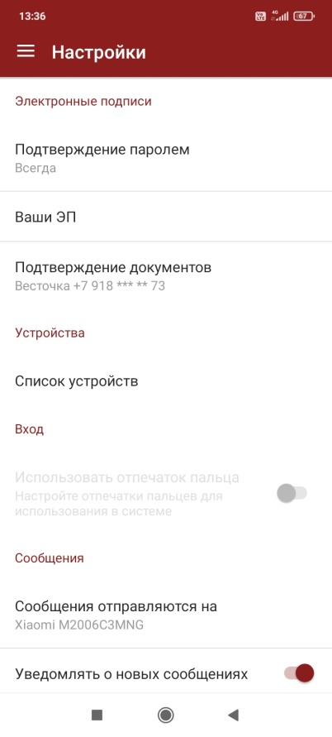

Рис. 36. Настройки
- Раздел Ваши ЭП (см. рис. 37) содержит вкладки:
  - Действующие – содержит облачные и серверные ЭП в статусах, отличных от Просрочена и

Удалена.
  - Просроченные – содержит облачные и серверные ЭП в статусах Просрочена и Удалена. Нажмите кнопку

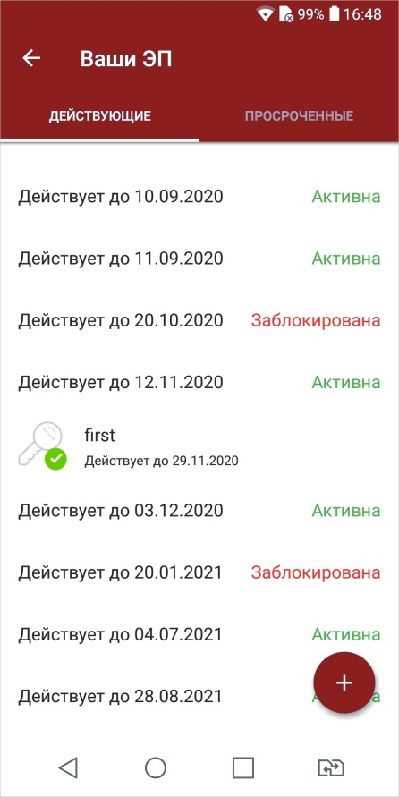

Рис. 37. Ваши ЭП
- Проверьте правильность реквизитов документа, удостоверяющего личность (см. рис. 38). Если данные документа указаны верно, нажмите кнопку Данные верны.

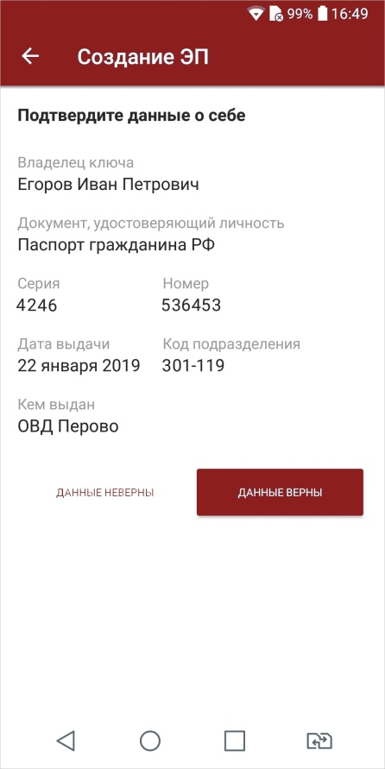

Рис. 38. Подтверждение сведений о себе

Для редактирования данных нажмите кнопку Данные неверны. На странице редактирования личных данных, укажите данные документа, удостоверяющего личность и нажмите кнопку Далее (см. рис. 39).

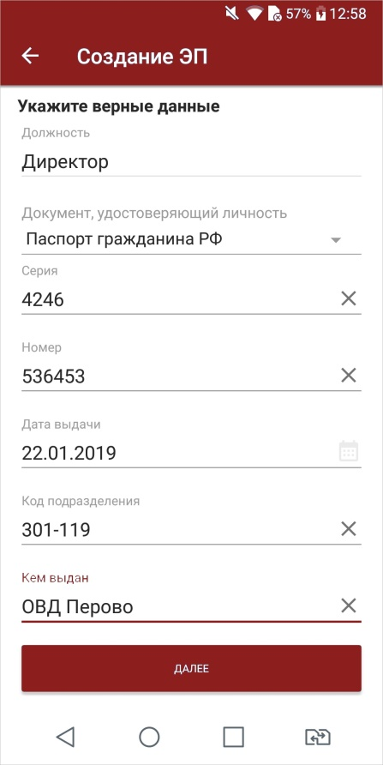

Рис. 39. Редактирование данных документа, удостоверяющего личность
- Для подтверждения доверенности нажмите кнопку Согласен (см. рис. 40).

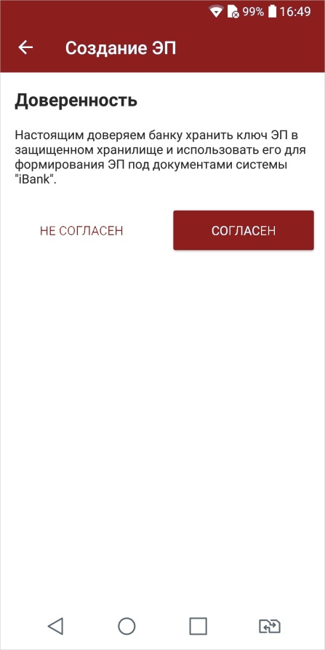

Рис. 40. Доверенность

- Задайте название ЭП и пароль, подтвердите пароль и нажмите кнопку Сохранить (см. рис. 41). Требования к сложности пароля устанавливаются банком.

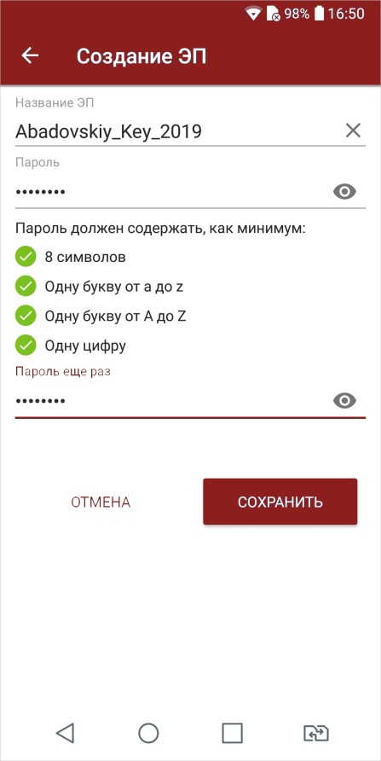

Рис. 41. Создание Название ЭП и пароля
- В случае наличия у вас счетов в нескольких филиалов, выберите филиал и нажмите кнопку Далее (см. рис. 42).

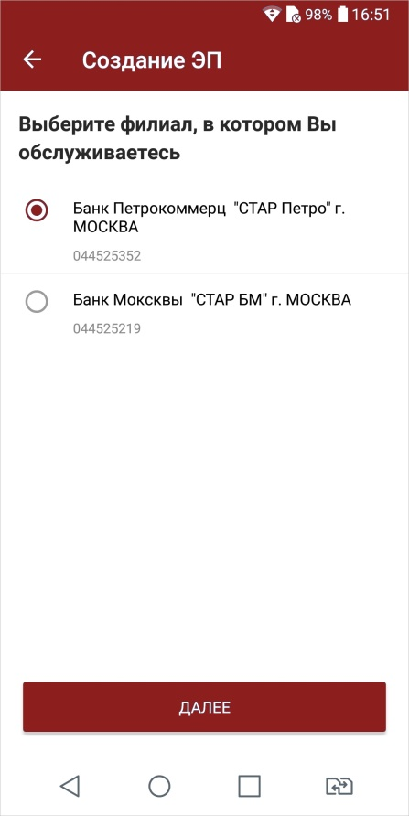

Рис. 42. Выбор филиала

- Приложите скан-копии требуемых документов, используя кнопку Загрузить (см. рис. 43).

Рис. 43. Скан-копии

Для отправки в банк запроса на получение облачной ЭП нажмите кнопку Готово (см. рис. 44).

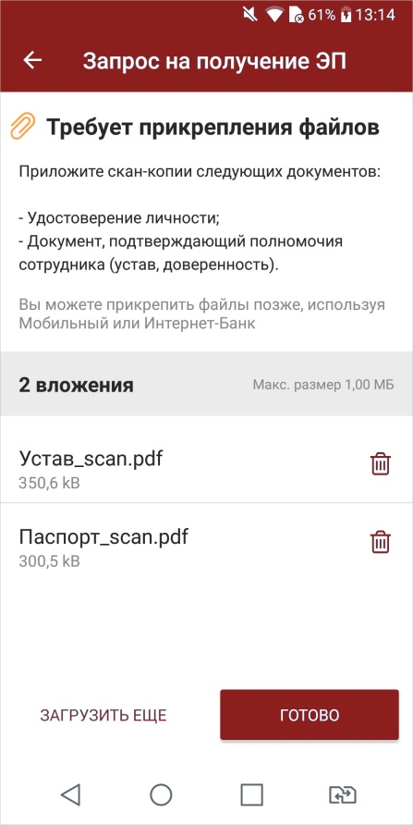

Рис. 44. Скан-копии. Отправка

- Статус Запроса на получение ЭП отображается на соответствующей странице (см. рис. 45). В зависимости от настроек банка после подтверждения ключ облачной ЭП может быть сразу доступен для использования (статус ключа Активен) или потребуется активация ключа сотрудником банка. Необходимо дождаться изменения статуса ключа на Активен.

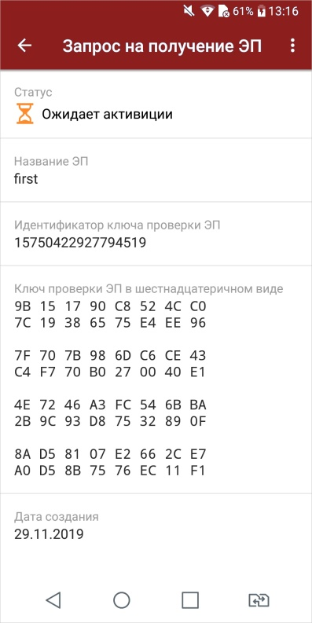

Рис. 45. Запрос. Требуется подтверждение

В случае блокировки ключа ЭП банком на странице информации о ключе отображается соответствующий статус (см. рис. 46).
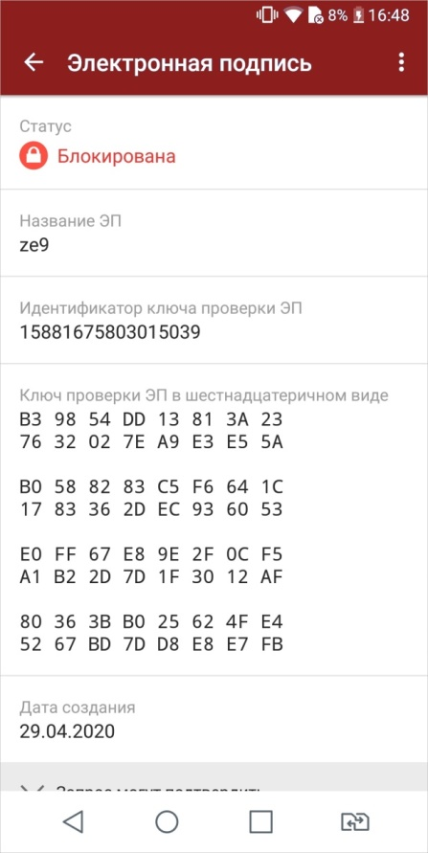

Рис. 46. Ключ ЭП в статусе "Блокирован"

Управление ключами облачной ЭП
На странице ключа электронной подписи (см. рис. 47) доступна следующая информация:
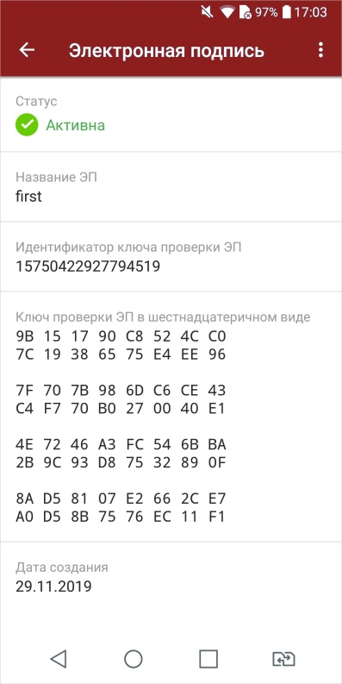

Рис. 47. Облачная подпись

- Статус — текущий статус ключа;
- Название ЭП — наименование ключа ЭП;
- Идентификатор ключа проверки ЭП — идентификационный номер ключа облачной подписи;

Ключ проверки ЭП в шестнадцатеричном виде;
- Дата создания — дата создания ключа облачной подписи.

Для осуществления действий с ключом облачной ЭП нажмите кнопку (см. рис. 47). Доступные действия с ключами облачной ЭП (см. рис. 48):

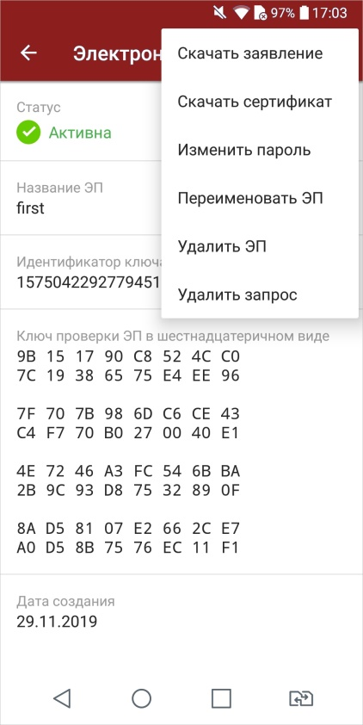

Рис. 48. Действия с облачной ЭП

- Скачивание Заявления на выпуск сертификата ключа проверки ЭП;
- Скачивание сертификата ключа проверки облачной ЭП;
- Смена пароля ключа облачной ЭП;
- Изменение наименования ключа облачной ЭП;
- Удаление ключа ЭП;
- Подписание документа ключом облачной ЭП.

Смена пароля ключа облачной ЭП

- В списке действий выберите Изменить пароль (см. рис. 48).
- Укажите текущий пароль, задайте новый пароль и нажмите кнопку Сохранить (см. рис. 49).

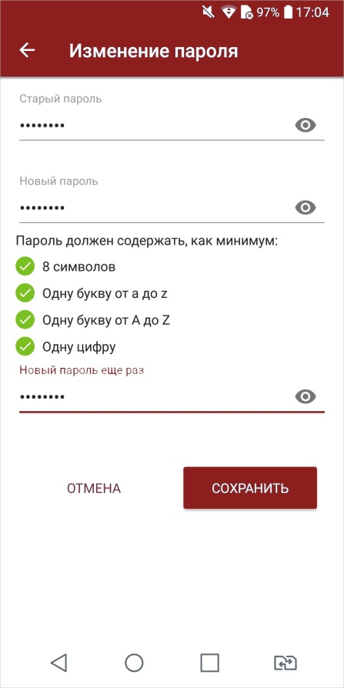

Рис. 49. Смена пароля ключа ЭП

Изменение наименования ключа облачной ЭП
- В списке действий выберите Переименовать ЭП (см. рис. 48).
- В поле Название ЭП нажмите кнопку , задайте новое наименование ЭП, укажите пароль и нажмите кнопку Сохранить (см. рис. 50).
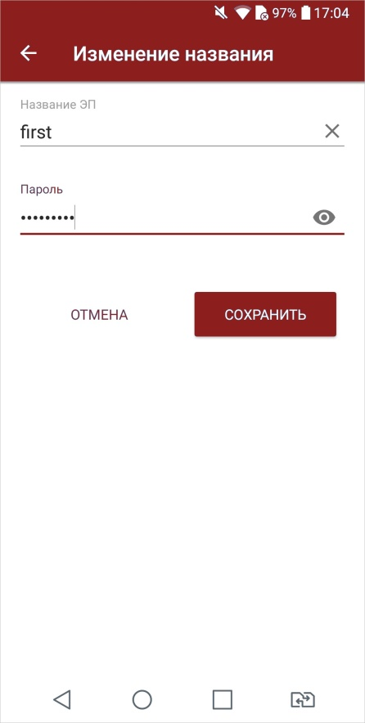
Рис. 50. Изменение наименования ключа облачной ЭП

Удаление ключа ЭП

- В списке действий выберите Удалить ЭП (см. рис. 48).
- Укажите пароль ключа ЭП и нажмите кнопку Удалить (см. рис. 51).

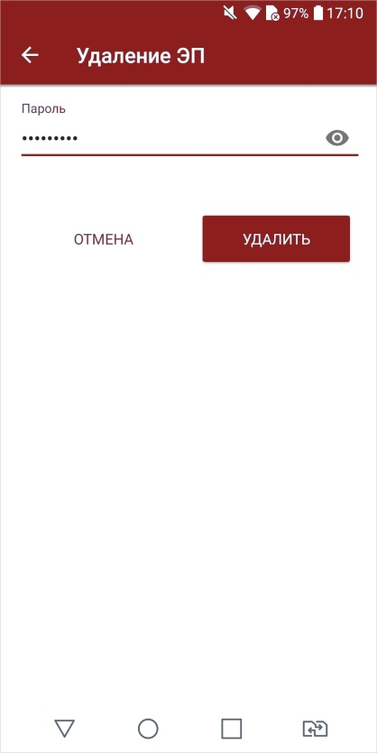

Рис. 51. Удаление ключа ЭП

Подписание документа ключом облачной ЭП
- Выберите документ для подписи и нажмите кнопку
- Выберите облачную подпись.
- В отобразившемся диалоге укажите пароль ключа облачной ЭП и нажмите кнопку
Подписать (см. рис. 52).

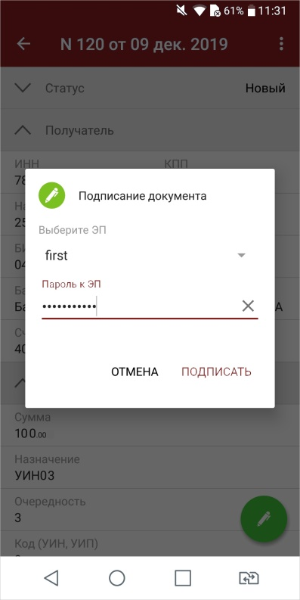

Рис. 52. Подписание документа ключом облачной ЭП

